29 сентября – Всемирный день сердца
Всемирный день сердца — это глобальная кампания в области здравоохранения. Ее основная задача — повышение осведомленности о заболеваниях сердечно-сосудистой системы, причинах их возникновения и способах предотвращения
Всемирный день сердца (World Heart Day) впервые был организован в 1999 году по инициативе Всемирной федерации сердца. Эту акцию поддержали Всемирная организация здравоохранения (ВОЗ), ЮНЕСКО и другие значимые организации. Первоначально День проводился в последнее воскресенье сентября, а с 2011 года у него фиксированная дата — 29 сентября.
Цель введения новой даты — повысить осознание в обществе опасности, которая вызвана эпидемией сердечно-сосудистых заболеваний в мире, а также инициировать всеобъемлющие профилактические меры в отношении ишемической болезни и мозгового инсульта во всех группах населения. Всемирный день сердца проводится под девизом «Сердце для жизни».
Повседневная жизнь невозможна без заботы о своем сердце. Этому важному человеческому органу посвящен международный праздник.
Всемирный день сердца призван напомнить, что профилактика возможна и необходима как на глобальном, так и на индивидуальном уровне.
29 сентября в странах, где отмечают День сердца, проводятся мероприятия, на которых рассказывают об опасности сердечно-сосудистых заболеваний и о том, как их избежать. Проводятся лекции и мастер-классы, выставки и форумы, спортивные мероприятия. Организаторами выступают как ВОЗ и ЮНЕСКО, так и местные организации здравоохранения. По всему миру проходят конференции кардиологов, где специалисты из разных стран обмениваются опытом и достижениями. Данные общественные мероприятия способствуют тому, чтобы вы сумели оценить истинное значение здорового сердца и еще один раз задуматься о поддержании хорошего состояния здоровья.
В это время проходят публичные мероприятия — на них все желающие получают рекомендации о том, как предотвратить проблемы с сердцем, распознать инсульт, оказать первую помощь человеку, которому стало плохо.. Как и во всем мире, общественные организации Белоруссии устраивают просветительские и спортивные акции, где рассказывают о важности здорового образа жизни и предлагают комплексы упражнений, ежедневное выполнение которых сможет минимизировать угрозу сердечно-сосудистых заболеваний.
Существует ряд универсальных рекомендаций, способствующих снижению риска возникновения болезней сердечно-сосудистой системы. Это простые действия, которые окажут благоприятное влияние не только на сердце, но на весь организм и общее самочувствие в целом.
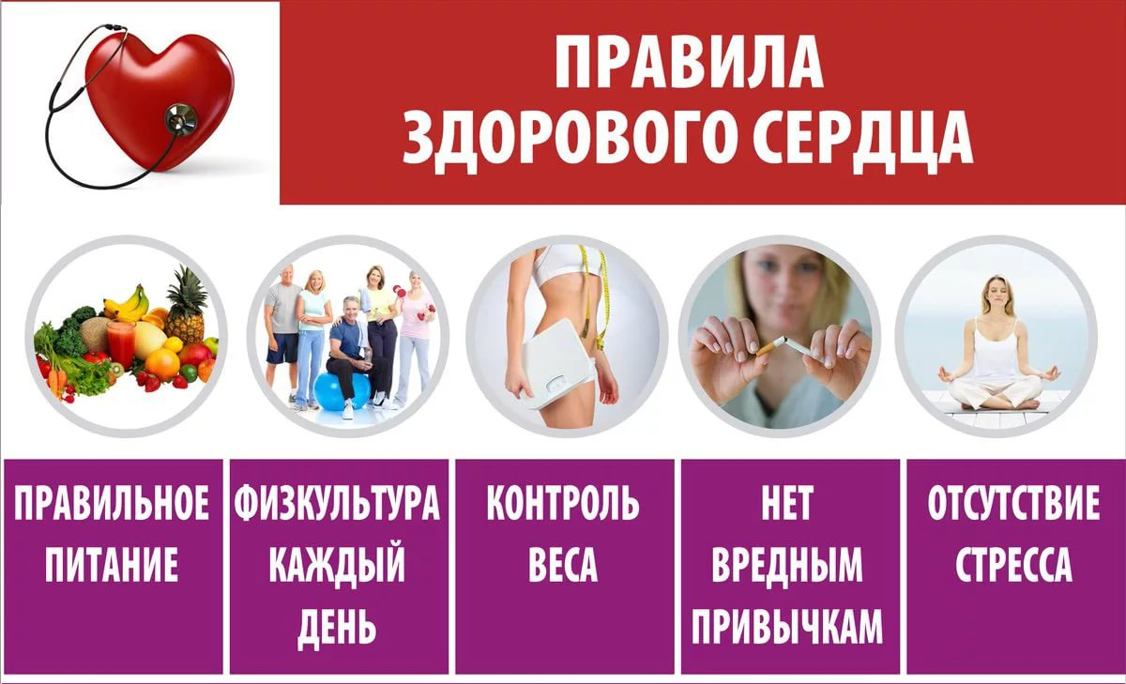
Важная профилактика.Вы можете благодаря профилактике существенно уменьшить риск развития ССЗ у себя. Итак, какие мероприятия обещают помочь в этой ситуации?
- Полчаса физической активности. При этом тренировки должны проводиться пять раз в неделю. Помните о том, что активность может быть умеренной.
- В рацион необходимо включать фрукты, овощи. В день рекомендуется употреблять не больше пяти граммов соли (одна чайная ложка). В обязательном порядке контролируйте размеры порций. Даже дети должны питаться правильно.
- Активное и пассивное курение необходимо исключить, ведь в каждом из этих двух случаев предполагается серьезный вред.
- Взрослые люди должны внимательно следить за уровнем артериального давления, ведь именно он определяет во многом риск развития ССЗ.
- Контролировать уровень холестерина и глюкозы следует раз в год
с тридцати пяти лет. Однако, если наследственность является неблагоприятной, проверки рекомендуется проводить с двадцати лет.
Каждая профилактическая мера позволяет сохранять сердце в здоровом состоянии и наслаждаться жизнью.
Кстати, нездоровый образ жизни, который приводит к развитию сердечно-сосудистых заболеваний, чаще всего формируется в детском и подростковом возрасте, а с возрастом риск сердечно-сосудистых заболеваний только повышается. Поэтому профилактику следует начинать с самого детства. И помимо здорового образа жизни, в современном обществе необходимо развивать и культуру здоровья, которая включает и регулярное медицинское наблюдение для раннего выявления заболеваний и факторов риска их развития, и навыки борьбы со стрессом, и приемы сохранения здоровья в условиях агрессивной окружающей среды и ухудшения экологической ситуации. По данным Всемирной федерации сердца, 80% случаев преждевременной смерти от инфарктов и инсультов можно предотвратить, если вести здоровый образ жизни, контролировать употребление табака, питание и физическую активность. Помните о том, что только профилактика позволит избежать самых плачевных результатов. Согласитесь, гораздо проще сохранить сердце здоровым, чем впоследствии лечить ССЗ, думая о том, каким же будет результат лечения.
Придерживаясь этих правил, можно не только снизить риск развития сердечно-сосудистых заболеваний, но и повысить качество и продолжительность жизни.Здоровый образ жизни, физическая активность, регулярный врачебный контроль – залог долголетия и здоровья человеческого сердца.

ЗДОРОВОЕ СЕРДЦЕ - ЗАЛОГ ДОЛГОЛЕТИЯ
И КРЕПКОГО ЗДОРОВЬЯ.
ЖЕЛАЕМ ВАМ ЗДОРОВЬЯ!
БЕРЕГИТЕ СЕБЯ!

УЗ «Дятловская ЦРБ» врач общей практики Жих Н.И.

